20.04.2020
класс
1 класс | математика | просмотреть видео в чате или по ссылке https://www.youtube.com/watch?time_continue=181&v=9WamoxJYYbo&feature=emb_logo (одно и то же). РТ стр.70 №1,2,3.
 | русский язык | РТ стр. 30 упр.7
 | литературное чтение | Учебник стр. 56 Б.Заходер “Ёжик” наизусть.
2 класс | русский язык | У.стр.135,упр3
 | литературное чтение | У.стр.123-127 прочитать, выполнить задания в тетради (задания в общей группе)
 | математика | У.стр.105 правило. Т.стр.53 №1-4
 | технология | Выполнить композицию “ Цыплята” из цветной бумаги и картона.
3 класс
 | Физическая культура | Страница 81-90 учебник физ-ра 1-4 класс прочитать. Завести дневник самоконтроля страницы дневника сфотографировать и отправить учителю до 24.04.20
 | английский | учебник с 22 - посмотреть видеопояснение (слова повторить за диктором), у 1.2 “Как рассказать о погоде” - посмотреть видеопоясниение и составить в тетради 2 предложения по образцу(образец в группе)
4 а класс | Русский язык | Познакомиться с типами связи (прочитать) У стр 119-120, 125-126, 132.  Выполнить задание ЯКласс “Типы связи в словосочетаниях” (3 попытки)
 | Литературное чтение | Читать очерки стр 129-140 .  Выписать в тетрадь “Очерк - …” стр 129 (первое предложение до точки)  Дополнительно: задание для самостоятельного чтения стр 140 (внизу)
 | Математика | ВК “Учимся решать уравнения”. Открыть презентацию или документ. Выполнять по указаниям к слайдам или картинкам.
 | Технология | с.115-116, читать, с.118, практическое задание
4 б класс | Литературное чтение | Х2. с.169-176, читать, составить 5 вопросов, используя “тонкие” и “толстые” вопросы
 | Русский язык | с.132, ключ и алгоритм прочитать, с.упр.2. Перенести таблицу в тетрадь - помощницу.
 | Математика | с.103, № 1 (устно), №2 (выполнить по образцу)
 | Технология | с.115-116, читать, с.118, практическое задание
5 класс | Русский язык | параг. 116 (прочитать правило), упр. 659 (письменно по заданию)
 | Литература | Задание на 20.04 и 21.04. Стр. 199-212 прочитать, на стр. 213 вопрос №3 письменно ответить в тетради (полный ответ связным текстом)
 | история | 1.Прочитать параграф 48 “Устройство Римской республики”.  2.Выписать в тетрадь и выучить определения терминов: провинция, триумф, император. Записать в тетрадь: 216 г. до н.э. - битва при Каннах.  3. Найти в параграфе 48 информацию о царе Антиохе и записать в тетрадь.  ! Выслать учителю. На следующем уроке будет проверочная работа.
 | математика | Видео уроки в беседе ВКонтакте или по ссылкам https://www.youtube.com/watch?v=C5qKvq3Wt8g и https://www.youtube.com/watch?v=glRTLJr4oOo. Сначала посмотреть “Взаимно обратные числа”, затем “Деление дробей”.( Лучше смотреть в беседе, там вырезано видео, взято самое главное)  Учебник стр.170-171 записать формулы в справочник (на полях со “скрепкой”, № 614 (а.б), 615 (а.б), 616 (а,б), 617 (а,б). Решение расписываем!
 | Английский | нарисовать картинку питомца на (если нет, то представить, что есть)написать о питомце по образцу , оформить на А4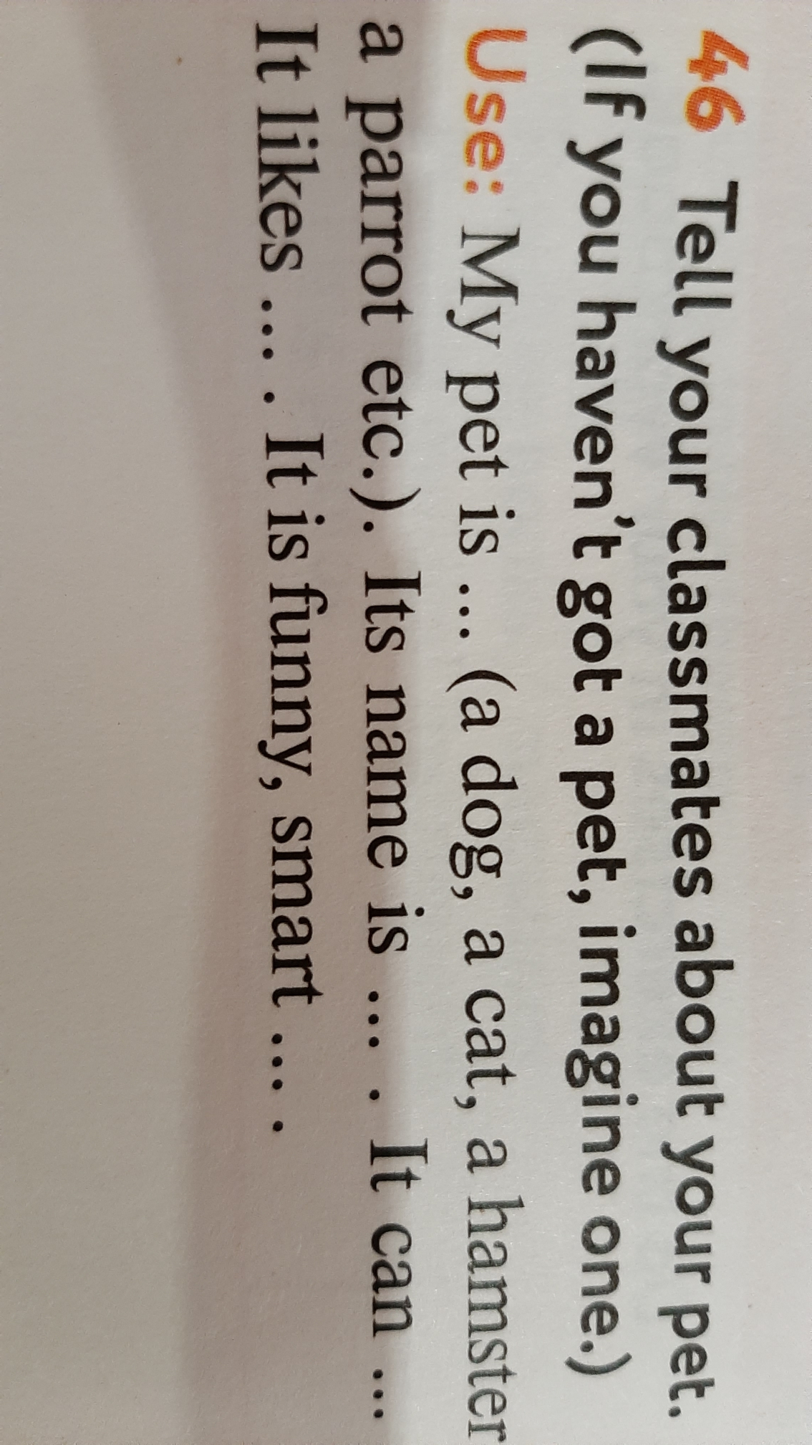
6 класс | русский язык | повторить параграфы 91,92,93 или записи в ТП
 | физическая культура | Страницы 84-87 учебника физ-ра 5-7 класс “Прыжки” прочитать составить конспект, сфотографировать отправить учителю Савину Е.М в вайбере или ВК до 24.04.20
 | обществознание | Письменно в тетради ответить на вопросы рубрики “Проверим себя” (в учебнике с. 104).  !Выслать учителю.
 | математика | ЯКЛАСС, проверочная работа “Умножение и деление рациональных чисел” . Это тренировочные задания на оценку. попыток 10, время не ограничено.
 | география | Учебник, изучить параграф 48, конспект. Страница 158 задание 6 выполнить письменно. (фото выслать лично до 14.00 20.04)
 | английский | с 142, у 50(послушать названия видов спорта, повторить за диктором, записать в тетрадь с переводом)
7 класс | русский язык | параграф 68 ознакомиться
 | литература | с.220-228 выразительное чтение стихотворений на выбор (аудио запись выслать мне)
 | физическая культура | Страница 77-90 учебника физ-ра 5-7 класс прочитать, письменно ответить на вопросы и задания на странице 90, сфотографировать отправить учителю Савину Е.М. в вайбере или ВК до 24.04.20
 | алгебра | 1. Консультация в ZOOM в 09.00.  2. Учи.ру. Карточка от учителя «Сложение и вычитание многочленов»  3. ЯК 7-2 Сложение и вычитание многочленов
 | Английский | с 50 повторить Пассивный залог(посмотреть видеоурок https://www.youtube.com/watch?v=B1m5kK_J6yY&feature=emb_logo - записать в тетрадь : разницу между активным и пассивным залогом, как образуется, для чего нужны предлоги by / with, 2 примера)
 | география | Учебник, изучить параграф 49, заполнить дневник путешествия (4 маршрута должно быть). (до 14.00 ч. 20.04)  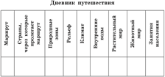
8 класс | Русский язык | Упр. 334 (письменно. У 2 предложения сделать синтаксический разбор, построить схему этого предложения)
 | физическая культура | Параграф 20 учебника физ-ра 8-9 класс, прочитать,ответить на вопросы на странице 170, сфотографировать и отправить учителю Савину Е.М в вайбере или ВК до 24.04.20
 | алгебра | 1. Консультация в ZOOM в 10.00.  2. Учи.ру. Карточка от учителя «Квадратичная функция»  3. ЯК 2-1 Функция y = kx², её свойства и график
 | Математика 8А | Выполнить Задание от учителя в Учи.ру
 | физика | 1. Консультация в ZOOM в 10.00.  2. Прочитать и проанализировать п. 57-58. Посмотреть учебный фильм РЭШ, Физика 8, урок 24.  3. Лабораторная работа № 9 «Сборка электромагнита и испытание его действия». Оформить, выполнить опираясь на фильм и учебник. Отправить мне
 | Биология | Выучить записи и рисунки о зрительном анализаторе, а затем выполнить проверочную работу в Яклассе. (до 21.00 ч. 20.04)
 | Биология 8А | Якласс биология 7 класс тема 5 подтема 1
 | Химия | ЯКласс проверочная работа «Оксиды», решение записать в рабочую тетрадь, и фото выслать лично (до 21.00 ч. 20.04)
 | ИЗО | Прочитать материал учебника с.76-78. Сделать презентацию на тему “Что такое красота?” (до 7 слайдов). Выслать учителю до 20.00 ч. 24.04
9 класс | история | Прочитать параграф 18, ответить письменно на вопрос на с. 137. Работаем с рубрикой “Изучаем документ”  !Выслать учителю.
 | русский язык | учебник с.182 упр.366 устно
 | письмо и развитие речи 9А | якласс
 | физическая культура | Параграф 20 учебника физ-ра 8-9 класс прочитать, ответить на вопросы на странице 170,сфотографировать отправить учителю Савину Е.М. в вайбере или ВК до 24.04.20
 | ОБЖ | https://www.youtube.com/watch?v=oIAMfNTGmzU  посмотреть презентацию, выписать основные понятия, выслать учителю Савину Е.М в вайбере или ВК до 24.04.20
 | алгебра | 1. Консультация в ZOOM в 11.00. и в 12.00  2. инд.вар (скрин в личку до 15.00 текущего дня, номер варианта я должна видеть).  3. Выполнить проверочную работу в ЯК. Решение оформить, сфотографировать и выслать мне.
 | Математика 9А | Выполнить Задание от учителя в Учи.ру
 | физика | ЯК тема 6 подтема 1 «Радиоактивность как доказательство сложного строения атома. Опыты Резерфорда. Ядерная модель»
 | история - 9А | Найти в интернете информацию о М. С. Горбачеве и подготовить сообщение (не более 1 страницы)  !Выслать учителю.
 | Биология | Учебник изучить параграф 36, записать термины в тетрадь (экологические факторы, экологические условия, вторичные климатические факторы), заполнить таблицу в тетради (фото выслать до 14.00 ч. 20.04)  № Группа Характеристика Пример  1  2  3
10 класс | Литература | Прочитать рассказ А.П.Чехова "Ионыч". Письменно ответить на вопрос: "Почему Дмитрий Ионович Старцев превратился просто в Ионыча?"
 | ОБЖ | Параграф 30 учебника ОБЖ 10 класс прочитать, ответить на вопросы в конце параграфа, сфотографировать, отправить учителю Савину Е.М. в вайбере или ВК до 24.04.20
 | алгебра | 1. Консультация в ZOOM в 14.00.  2. Выполнить проверочную работу в ЯК. Решение оформить, сфотографировать и выслать мне.
 | МХК | Сделать презентацию по теме “Средневековая культура Востока” (10 слайдов). ! Это контрольная работа. Выслать 27.04.2020 (пн). Критерии оценивания прежние (содержание, количество слайдов)
 | английский | с 125, у 2(а)
 | Биология | Конспект по материалам в группе вк. (фото выслать до 14.00 ч. 20.04).
 | Предметный курс по биологии | Сайт решу ЕГЭ решить вариант 3321374. (выслать фото до 21.00 ч. 20.04)
11 класс | ОБЖ | Параграф 27 учебника ОБЖ 11 класса прочитать, ответить на вопросы в конце параграфа, сфотографировать, отправить учителю Савину Е.М. в вайбере или ВК до 24.04.20
 | алгебра | 1. Консультация в ZOOM в 13.00.  2. инд.вар (скрин в личку до 15.00 текущего дня, номер варианта я должна видеть).  3. Выполнить проверочную работу в ЯК. Решение оформить, сфотографировать и выслать мне.  4. Подготовка к кр
 | обществознание | - Прочитать параграф 22 (синий учебник)  - Сделать презентацию по теме “Гражданское право”  (10 слайдов) и выслать 22.04.2020 (ср)
 | история | Прочитать параграф 49  ! Высылать ничего не надо
 | английский | задание на 2 дня :  с 144, у 75(прочитать, перевод устно, сопоставить каждую статью с заголовком), у 76, с 146(в тетради)
 | Химия | Якласс проверочная работа «Кислоты. Основания» (до 17.00 ч. 26.04)

